**作者简介：**李可（1980.12—），女，广西柳州人，汉族，硕士，讲师，专任教师，从事计算机应用技术，软件工程研究。牛颖超，女，汉，博士，副教授，研究方向：地理信息系统与遥感。

详细地址：广东省广州市荔湾区荔丰街13号

邮编：510370 手机号码：13016370765 邮箱：iuikk4@163.com

**一种改进的高分辨率遥感图像分类方法研究**

李 可[1] 牛颖超

(广东开放大学，广东广州，510091)

**摘要：**为了弥补蝙蝠算法后期收敛速度慢、寻优精度不高、易陷入局部最优值的缺点，本文提出了一种新的高分辨率遥感图像分类算法-GABA算法，该算法将遗传算法中的选择、交叉、变异操作应用到蝙蝠算法中，使蝙蝠算法具有变异机制，避免种群个体陷入局部最优，提高算法全局寻优能力，增加蝙蝠算法的多样性。为了突出本文算法的优点，实验运用蝙蝠算法、K-Means算法、粒子群算法与本文算法进行比较，分析评价遥感图像的分类结果，实验表明本文算法在高分辨率遥感图像分类应用中既提高了分类精度又减少了分类时间，是一种可行、有效的遥感图像分类方法。

**关键词：**GABA算法；蝙蝠算法；遗传算法；图像分类；遥感图像

**中图分类号：**TP751 **文献标志码**：A

**An Improved High Resolution Remote Sensing Image Classification Method**

Li KeNiu Yingchao

（Guangdong Open University, Guangdong Guangzhou, 510091, China）

**Abstract:** In order to solve the problems of bat algorithm, such as slow convergence velocity, slow convergenceaccuracy and easily falling into local optimization,This paper presents a new remote sensing image classification algorithmof high resolution - GABA algorithm. This algorithmthat the selection, mutation and crossover operation of Genetic algorithm were introduce into the bat algorithm, So that the bat algorithm has the variation mechanism,which can avoid the population falling into local optimum, enhance the ability of global optimization and the diversity of bat algorithm. In order to highlight the algorithmic merits of this paper,experiment using the bat algorithm, K-Means algorithm, PSO algorithm and this algorithm to compare,analyzing and evaluatingof remote sensing image classification results,experiment indicates that this algorithm not only improves the classification accuracy and reduces the time in the application of remote sensing image classification,which is a feasible and effective remote sensing image classification method.

**Key words:** GABAalgorithm; Bat algorithm; Genetic algorithm; image classification; remote sensing image

1引言

随着遥感技术的高速发展，高分辨率遥感图像分类成为遥感应用领域中的热点与难点问题之一。为了提高遥感图像分类的精度和效率，许多学者对高分辨率遥感图像分类算法进行广泛深入的研究，常用的有监督分类、非监督分类和半监督分类[1-3]。但传统的分类方法

已难以满足实际需求，因此本文提出了一种新颖的蝙蝠算法（GABA），运用于高分辨率遥感图像分类。

蝙蝠算法是通过模拟蝙蝠的回声定位功能提出的一种智能优化算法。该算法通过改变

蝙蝠的频率、响度、脉冲发射率，进行最优解的搜索，直到达到目标或满足条件停止操作。但蝙蝠算法具有后期收敛速度慢、寻优精度不高、易陷入局部最优值的缺点[4]。本文为了避免这个问题，使蝙蝠算法与遗传算法相结合创建一种新的高分辨率遥感图像分类方法- GABA算法，将遗传算法中的选择、交叉、变异操作引入到蝙蝠算法中，增强种群多样性、全局搜索能力和寻优能力，从而弱化蝙蝠算法的缺陷，发挥两者之间的优势。通过实验与蝙蝠算法[5]、K-Means算法[6-8]、粒子群算法[9-11]相比较，表明本文算法的在高分辨率遥感图像分类中具有较高的分类精度和分类效率。

2蝙蝠算法

蝙蝠算法( BA) 是 2010 年Yang 教授基于群体智能提出的启发式搜索算法，是一种基于群体的优化技术，通过迭代寻求最优解决方案[12-14]。该算法首先需确定蝙蝠的位置xi和速度vi，然后在一个d维搜索空间中更新，新的蝙蝠位置和速度在t时的更新公式为：

（1）

（2）

（3）

是一个随机向量，取值范围为[0,1]，是比较n只蝙蝠所对应位置后当前全局最佳位置，的改变会导致速度的增长，在求解不同的问题时，不改变(或)的同时改变 (或)调整速度。在实际运用时，我们可以根据所感兴趣问题领域的大小，使用f(1,100),开始时每只蝙蝠随机分配频率，频率由[fmin,fmax]平均得出。

更新蝙蝠的位置之后，生成一个随机数，如果大于生成的随机数脉冲频率ri,就在随机游走中就近生成新的解决方案，即最佳解决方案。

（4）

[-1,1]是一个随机数，是所有蝙蝠在这一代里的平均响度。脉冲发送的响度A和频率ri随着迭代更新，蝙蝠一旦发现目标，响度降低，脉冲频率增加。譬如：我们使A0=1和Amin=0，假设Amin=0是蝙蝠发现的猎物，然后暂时停止发出声音，脉冲发射率r[0,1],0表示没有脉冲发射率，1表示最大脉冲发射率。若新的随机解决方案的数量小于Ai&f(xi)<f(x*)则脉冲发射的响度Ai和频率ri的更新公式为：

（5）

（6）

其中和都是恒量，类似于模拟退火算法中冷却进程表中的冷却因素，对于任何0<<1和>0的量都有。

（7）

和的值采用连续函数求优的参数值即：==0.9控制蝙蝠速度和种群移动范围的主要参数为响度、脉冲发射率和频率，它们的取值范围分别为[1, 0],[1, 0],和[2, 0]。

最后判断蝙蝠的适应度函数的优劣，找出当前最优解，并迭代更新直到满足条件，输出最优解。

3 GABA算法

通过分析蝙蝠算法可以发现，该算法自身缺乏变异机制，若受到某个局部极值制约后很难挣脱，在进化过程中，种群的最优蝙蝠可能吸引其他个体迅速向自己聚集，导致种群多样性急剧下降，当许多蝙蝠个体越接近种群最优个体时，收敛速度下降甚至出现进化停滞的状况，致使种群丧失了进一步自身进化的能力，并且蝙蝠算法不能收敛到全局极值，这样就很难发现分布在局部最优邻域内的全局最优点。因此基于蝙蝠算法的高分辨率遥感图像分类往往分类精度不高，容易出现错分现象。若想改进蝙蝠算法的高分辨率遥感图像的分类精度在提高种群的多样性、全局搜索能力和寻优能力上至关重要。本文针对蝙蝠算法的局限性，将遗传算法引入到蝙蝠算法中，对种群蝙蝠个体进行选择、变异、交叉操作，弥补蝙蝠算法的缺陷，发挥两者之间的优势，提高遥感图像的分类精度。

**3.1遗传算法**

遗传算法是1975年由John Holland提出的，它是将每一个体进行编码，从一个初始化种群出发迭代更新，迭代的每一次都根据预定的目标适应度函数对种群的每个个体进行评价，利用适者生存的进化法则，模拟现实世界中的优胜劣汰进行选择、交叉、变异操作，不断得到更优的群体，并以全局并行搜索方式来搜索优化种群中的最优个体，求得满足要求的最优解[15-17]。

遗传算法的主要流程如下：

（1)初始化：随机产生初始群体A(0)。

（2)个体评价：计算群体A(n)中各个个体的适应度。

（3)选择运算:将选择算子作用于群体。目的是把优化的个体直接遗传到下一代或通过配对交叉产生新的个体再遗传到下一代。

（4)交叉运算：将交叉算子作用于群体。遗传算法中起核心作用就是交叉算子。

（5)变异运算：将变异算子作用于群体。即是对群体中的个体的某些基因上的基因值作变动。群体A(n)经过选择、交叉、变异运算之后得到下一代群体A(n+1)。

（6)终止条件判断:如果满足终止条件，则以进化过程中所得到的具有最大适应度个体作为最优解输出，终止计算。

**3.2遗传算法与蝙蝠算法相结合（GABA算法）**

为了改进蝙蝠算法，弥补自身缺乏变异的机制，将遗传算法中的选择、交叉、变异操作引入到蝙蝠算法中，提出一种新颖的蝙蝠算法-GABA算法，GABA算法是在每一次进化过程中，将经过进化后的蝙蝠位置不是直接进入下一次进化过程中，也不是直接进入下一次迭代，而是种群中个体之间进行选择、交叉、变异操作得到新的蝙蝠位置后, 再进入(t+1)次迭代。在算法迭代的初期因为种群中个体的差异较大，所以变异操作使算法具有更强的全局搜索能力，到迭代的后期，当趋于收敛时，种群中个体的差异变小，也使得算法具有更强的局部搜索能力。算法的具体过程描述如下：

（1）初始化GABA算法的各个参数，设种群的大小为n，搜索空间维度为d，每个蝙蝠的位置和速度表示为s×r维变量，第i只蝙蝠的位置为xi，速度为vi，i=1,2,3…,n；

（2）计算种群个体的适应度函数，确定当前个体的最优解。若xi, bj满足：

 p=1,2 （8）

则xi为第j类，每个种群个体的适应度函数公式为：

fitness(i) =  （9）

（3）利用公式（1）-（3）更新蝙蝠的位置、速度和搜索脉冲频率；

（4）更新蝙蝠的位置之后，生成一个随机数，如果大于生成的随机数脉冲频率，在随机游走中就近生成新的解决方案；

（5）判断新的随机解决方案的数量是否小于Ai&f(xi)<f(x*)，则对脉冲发射的响度Ai和速度ri进行更新；

（6）利用遗传算法以每一个蝙蝠位置为初始点进行选择、交叉、变异操作，得到新的蝙蝠位置和速度，公式如下：

if（Ri<Bv）then vie=R2*R3*Vmax/Bm （10）

其中Ri（iM）是均匀分布在[0,1]的随机变量，M是适应度较差的部分粒子，R2是介于在[0,1]的随机变量，R3为随机变量，当随机数小于0.5时为1，大于0.5时为-1，以此来更新这部分蝙蝠的位置和速度；

（7）根据蝙蝠种群个体的适应度函数的优劣，更新最优解；

（8）迭代更新判断是否为最优解，否则转到第（3）步继续运行。

4实验与分析

**4.1实验数据**

本文实验数据选取江苏省常州市某地区高分二号遥感图像作为实验数据，实验区主要包括水体、建筑用地、裸地、道路、水田、旱地、林地、草地等地物，进行图像分类前，首先对图像进行预处理。本文采用双线性内插法对图像进行几何校正，并利用短波红外波段，从图像中选取亮度值较低的水体为参照，对图像进行相对辐射校正，然后进行重采样处理，使重采样后的像元值与重采样前对应像元的取值相等。处理后影像如图1所示。

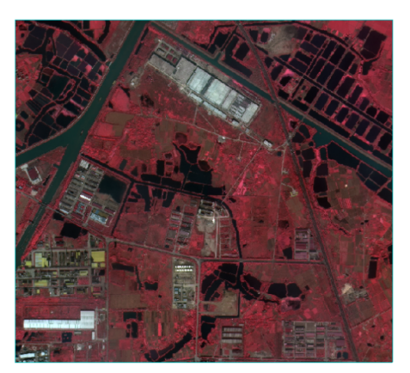

图1 研究区遥感影像图

Fig.1 Remote sensing image of the study area

本实验操作系统为Windows 7，编译软件为 MATLAB 2015A，硬件为Intel(R) Core(TM) i5-4460 CPU@ 3.20GHz。遥感图像的分类数目为8类，最大迭代次数为100，b1、b2代表加速常数，本实验b1为2.8，b2为1.3，Bv取0.8，Bm取1。然后运用GABA算法进行分类，如图2所示。

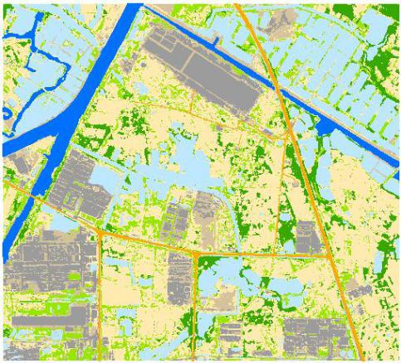

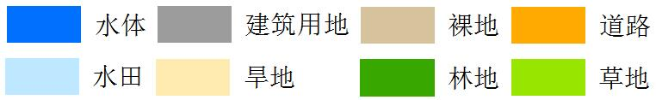

图2 基于GABA算法的分类结果

Fig.2 The classification results using GABA algorithm

**4.2精度验证与分析**

精度验证是遥感分类过程中不可缺少的一部分，通过精度分析可以有效地获取分类结果中的信息。常用的精度验证有误差矩阵方法、统计比较法[18]。其中误差矩阵是评价分类识别精度的基本参数，它是将遥感影像分类后的结果与相应的地物真实分布图或更高分辨率的影像进行对比，得出各类地物的分类误差[19-21]。误差矩阵一般分为三种精度指标：总体精度（Overall Accuracy）、制图精度（Producers Accuracy）、用户精度（Users Accuracy），本文采用混淆矩阵对研究区的分类结果进行精度评价。

（1）总体精度是由误差矩阵中分类的正确像元总数与所有像元总数的比值，即对每一个随机样本的分类结果与真实类型相一致的概率；

（2）制图精度是用某一种类别正确的像元除以该类总检测像元个数，即参考像元被正确分类的概率。

（3）用户精度是采用一个类别的正确像元总数除以实际上被分到该类像元的总数，即图上分到该类的像元在地面上实际代表该类的概率。

上述统计量可以用来评价图像分类的单个类别的分类精度。但利用总体精度、制图精度或用户精度的弊端是像元类别的变化可能导致自身的百分比随之变化，但Kappa系数考虑了误差矩阵中所有的因子，能够全面反映总体分类精度[22-23]。计算公式如下：

（11）

式中，是误差矩阵的总列数，即样本的总类别；代表误差矩阵中第行、第列的值；，分别代表第行、第列的总像元数；是地表真实分类中的总像元数。

本文选取9867个点基作为检验数据，将基于GABA算法的分类结果建立混淆矩阵进行精度评价如表1所示。从表中可以看出本文算法的总体精度为95.62%，Kappa系数为0.9484，分类精度高、结果较优。从单个地物的分类精度来看，在研究区中水体的用户精度为90.25%，虽然比其他地物的用户精度较低，但良好地区分与水体光谱特征相似的建筑用地阴影以及阴面的林地。建筑用地和道路的光谱信息类似，运用本文算法建筑用地与道路的用户精度分别为92.27%、90.21%，使两者得到了较好的识别。通常裸地分类时容易与建筑用地、道路混淆，而裸地的用户精度为97.80%，分类效果较为满意。水田分类时容易受水体干扰，其用户精度为96.92%，信息较精确地被提出。旱地的用户精度最高为99.89%，表明本文算法在识别旱地时具有一定的优势。一般情况下林地和草地两者不易区分，而表中它们的用户精度分别为92.60%、91.62%，得到了良好的区分。

表1 基于GABA算法的分类精度评价

Tab.1Classification accuracy evaluation based on GABA algorithm

|  |  |  |  |  |  |  |  |  |  |  |
| --- | --- | --- | --- | --- | --- | --- | --- | --- | --- | --- |
| Types | water area | building lot | Bare land | Road | Paddy field | arid land | woodland | grassland | total | Users Accuracy（%） |
| water area | 750 | 0 | 0 | 0 | 81 | 0 | 0 | 0 | 831 | 90.25 |
| building lot | 0 | 1213 | 0 | 34 | 0 | 0 | 0 | 0 | 1247 | 97.27 |
| Bare land | 0 | 10 | 890 | 0 | 0 | 10 | 0 | 0 | 910 | 97.80 |
| Road | 0 | 29 | 23 | 479 | 0 | 0 | 0 | 0 | 531 | 90.21 |
| Paddy field | 73 | 0 | 0 | 0 | 2296 | 0 | 0 | 0 | 2369 | 96.92 |
| arid land | 0 | 0 | 2 | 0 | 0 | 1816 | 0 | 0 | 1818 | 99.89 |
| woodland | 0 | 0 | 0 | 0 | 21 | 0 | 1051 | 63 | 1135 | 92.60 |
| grassland | 0 | 0 | 0 | 0 | 15 | 15 | 56 | 940 | 1026 | 91.62 |
| total | 823 | 1252 | 915 | 513 | 2413 | 1841 | 1107 | 1003 | 9867 |  |
| Producers Accuracy（%） | 91.13 | 96.88 | 97.27 | 93.37 | 95.15 | 98.64 | 94.94 | 93.72 |  |  |
| OA（%）：95.62 Kappa coefficient：0.9484 | | | | | | | | | | |

**4.3与其他分类算法对比分析**

本文分别运用蝙蝠算法、K-Means算法、粒子群算法与GABA算法进行对比分析,，以此突出GABA算法的优越性，蝙蝠算法、K-Means算法、粒子群算法的分类结果如图3所示，分类精度如表2所示。

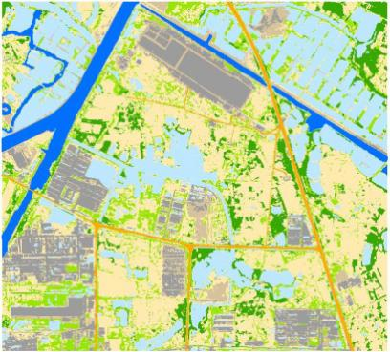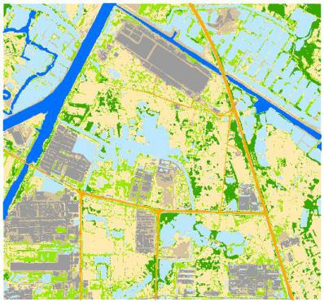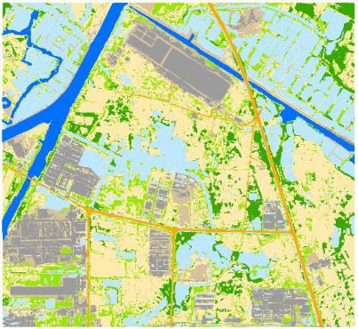

Bat algorithmK-MeansalgorithmPSO algorithm



图3不同算法的分类结果

Fig.3 The classification results using different algorithms

表2 不同算法的分类精度评价和运行时间

Tab.2Classification accuracy evaluation andrunning time of four different algorithms

|  |  |  |  |  |
| --- | --- | --- | --- | --- |
| Algorithm | Bat algorithm | K-Means algorithm | PSO algorithm | proposed algorithm |
| OA（%） | 78.55 | 83.96 | 89.73 | 95.62 |
| Kappa coefficient | 0.7537 | 0.8014 | 0.8763 | 0.9484 |
| Runing time（s） | 0.1172 | 0.2135 | 0.1948 | 0.0981 |

从分类效果来看，本文算法的总体精度为95.62%，kappa系数为0.0981，分类效果最优，这是由于引入变异机制之后，算法具有更强的全局搜索能力，到迭代后期，使得种群中个体的差异变小，同时也具有更强的局部搜索能力，能准确地提取出目标地物，致使不同地物类型之间得到较好的区分；蝙蝠算法由于自身存在缺陷，导致近似光谱信息的地物容易受到相互干扰，总体精度和kappa系数最低，分类效果最差；K-Means算法的总体精度与kappa系数分别为83.96%、0.8014，分类精度相对较低，分类结果中存在一些错误分类；粒子群算法的分类精度不高，但比K-Means算法的分类效果好，总体精度为89.73%，kappa系数为0.8763，能够区分面积比较大的分类区域。从分类时间来看，本文算法所需的运行时间最短，K-Means算法的运行时间最长，粒子群算法的运行时间介于蝙蝠算法和本文算法之间，而蝙蝠算法虽然比粒子群蝙蝠算法效率高但比本文算法效率低。因此本文算法分类时间短，具有较高的效率。

5结论

本文提出了一种基于GABA算法的高分辨率遥感图像分类方法，该方法针对蝙蝠算法后期收敛速度慢、寻优精度不高、易陷入局部最优值的缺点，将遗传算法融入到蝙蝠算法中，对种群蝙蝠个体进行选择、变异、交叉操作，从而增强蝙蝠种群多样性、全局搜索能力和寻优能力，弱化蝙蝠算法的缺陷，发挥两者之间的优势，提高遥感图像分类精度与效率。为验证该方法有效，实验选取蝙蝠算法、K-Means蝙蝠算法、粒子群蝙蝠算法与本文算法进行比较，分析评价遥感图像的分类结果，实验表明本文算法在高分辨率遥感图像分类应用中提高分类精度的同时也减少了分类时间，是一种有效的分类方法，在遥感图像分类中具有广泛的应用前景。

参考文献

1. Huang X, Zhang L. An SVM Ensemble Approach Combining Spectral, Structural, and Semantic Features for the Classification of High-Resolution Remotely Sensed Imagery[J]. Geoscience & Remote Sensing IEEE Transactions on, 2013, 51(1):257-272.
2. Fan Liheng, LvJunwei, Deng Jiangsheng. Classification of hyperspectral remote sensing images based on bands grouping and classification ensembles[J]. ActaOpticaSinica, 2014, 34(9):91-101.

樊利恒,吕俊伟,邓江生.基于分类器集成的高光谱遥感图像分类方法[J].光学学报,2014, 34(9):91-101.

1. De Falco I, Della Cioppa A, Tarantino E. Evaluation of particle swarm optimization effectiveness in classification[C]. International Conference on Fuzzy Logic and Applications. Springer-Verlag, 2005:164-171.
2. Li Zhiyong, Ma Liang, Zhang Huizhen. Convergence analysis of bat algorithm[J]. Mathematics in Practice and Theory,2013, 43(12):182-190.

李枝勇,马良,张惠珍.蝙蝠算法收敛性分析[J].数学的实践与认识,2013, 43(12):182-190.

1. Chen Haiting. Image classification based on extreme learning machine optimized by improved bat algorithm[J].Laser Journal,2014(11):26-29.

陈海挺.改进蝙蝠算法优化极限学习机的图像分类[J].激光杂志,2014(11):26-29.

1. Bandyopadhyay S, Maulik U. An evolutionary technique based on K-Means algorithm for optimal clustering in RN [J]. Information Sciences, 2002, 146(1–4):221-237.
2. Tang R, Fong S, Yang X S, et al. Integrating nature-inspired optimization algorithms to K-means clustering[C].Seventh International Conference on Digital Information Management. IEEE, 2012:116-123.
3. Chen Hua, Chen Shuhai, Zhang Ping, et al. Application of K-means classification in remote sensing[J]. Infrared and Laser Engineering,2000, 29(2):26-30.

陈华,陈书海,张平,等.K-means算法在遥感分类中的应用[J].红外与激光工程,2000, 29(2):26-30.

1. Ding Sheng, Yuan Xiuxiao, Chen Li. Automatic band selection of hyperspectral remote sensing image classification using particle swarm optimization[J]. ActaGeodaeticaetCartographicaSinica, 2010, 39(3):257-263.

丁胜,袁修孝,陈黎.粒子群优化算法用于高光谱遥感影像分类的自动波段选择[J].测绘学报, 2010, 39(3):257-263.

1. Jiang Tao. Based on genetic particle swarm optimization algorithm research and application of remote sensing image classification method [D]. Capital Normal University,2013.

蒋韬.基于遗传粒子群优化算法的遥感图像分类方法研究与应用[D].首都师范大学,2013.

1. Fu Jiandong. The particle swarm neural network in the application of remote sensing image classification research [D]. East China Institute of Technology,2015.

付建东.粒子群神经网络在遥感影像分类中的应用研究[D].东华理工大学,2015.

1. Yang X S. A New Metaheuristic Bat-Inspired Algorithm[J]. Computer Knowledge & Technology, 2010, 284:65-74.
2. Yang X S, He X. Bat algorithm: literature review and applications[J]. International Journal of Bio-Inspired Computation, 2013, 5(3):141-149.
3. Yang X, Gandomi A H. Bat algorithm: a novel approach for global engineering optimization[J]. Engineering Computations, 2012, 29(5):464-483.
4. Zhang Ling, Zhang Ba. The research on genetic algorithm[J]. Journal of Software,2000,11(7):945-952.

张铃,张拔.遗传算法机理的研究[J]. 软件学报,2000,11(7):945-952.

1. ZangShuying, Zhang Ce, Zhang Lijuan, et al. Wetland remote sensing classification using support vector machine optimized with genetic algorithm a case study in Honghe Nature National Reserve[J]. Geoscience,2012, 32(4):434-441.

臧淑英,张策,张丽娟,等.遗传算法优化的支持向量机湿地遥感分类——以洪河国家级自然保护区为例[J].地理科学,2012, 32(4):434-441.

1. Huang Ming, Wu Yanbin. Remote sensing image classification based on Chaos Genetic algorithm [J]. Science of Surveying and Mapping,2011, 36(2):5-8.

黄明,吴延斌.基于混沌遗传算法的遥感影像分类[J].测绘科学,2011, 36(2):5-8.

1. Wang Weihong, Yan Luqin, Jin Dandan, et al. Object-oriented remote sensing image classification based on GEPSO model[J]. Computer Science,2015, 42(5):51-53.

王卫红,严鲁琴,金丹丹,等.基于GEPSO模型的面向对象遥感图像分类[J].计算机科学,2015, 42(5):51-53.

1. Cleve C, Kelly M, Kearns F R, et al. Classification of the wildland–urban interface: A comparison of pixel and object-based classifications using high-resolution aerial photography [J]. Computers Environment & Urban Systems, 2008, 32(4):317-326.
2. Liu Dawei, Han Ling, Han Xiaoyong. High spatial resolution remote sensing image classification based on deep learning [J]. ActaOpticaSinica, 2016(4):298-306.

刘大伟,韩玲,韩晓勇.基于深度学习的高分辨率遥感影像分类研究[J].光学学报, 2016(4):298-306.

1. Wu Yang. Object-oriented remote sensing image classification method based on UltraPixel[D]. Huazhong University of Science and Technology,2013.

吴洋.基于超像素的面向对象遥感图像分类方法研究[D].华中科技大学,2013.

1. PengHaitao, KeChangqing. Study on object-oriented remote sensing image classification based on multi-levels segmentation [J]. Remote Sensing Technology and Application,2010, 25(1):149-154.

彭海涛,柯长青.基于多层分割的面向对象遥感影像分类方法研究[J].遥感技术与应用,2010, 25(1):149-154.

1. GeChunqing, Zhang Lingha, Yang Jie. Classification of remote sensing images based on naïve bayesianclassifier[J]. Remote Sensing Information,2009(2):86-90.

葛春青,张凌寒,杨杰.基于决策树规则的面向对象遥感影像分类[J].遥感信息,2009(2):86-90.

1.